背景
小伙伴们经常使用 google 或者百度进行搜索内容，在输入框中输入关键字，这个时候，网站会将包含 关键字 的所有网页返回，大家有没有想过，为什么输入关键字就可以查到结果呢？
同时网站上返回的页面内容大多都是一些非结构化的文本数据，对于大量的文本数据，肯定是不会存储到数据库中的，原因如下：
1、非结构化文本数据，关系型数据库搜索不能很好支持全文索引扫描整张表。
2、查询效率低下，即使对 SQL 进行大量优化，其效果也收效甚微。
3、对于 insert 和 update 操作都会重新构建索引，维护非常麻烦。
针对上述问题，在生产环境中，面对海量的数据，若想要毫秒级查询到结构化数据或非结构化数据，我们就需要专业，健壮，强大的全文搜索引擎。
全文搜索引擎的工作原理：计算机索引程序通过扫描文章中的每一个词，对每一个词建立一个索引，指明该词在文章中出现的次数和位置，当用户查询时，检索程序就根据事先建立的索引进行查找，并将查找的结果反馈给用户。这个过程类似于通过字典中的检索字表查字的过程。

概述
参考：
https://zhuanlan.zhihu.com/p/668265103
https://xie.infoq.cn/article/22afd07d9c0df3bd79f3cf297

简介
为了实现毫秒级的搜索效果，ElasticSearch 出现了。
ElasticSearch（弹性搜索）：是一款开源的分布式、RESTful 风格的搜索和数据分析引擎，它底层基于 Apache Lucene 开源库进行封装，其不仅仅提供分布式多用户能力的全文搜索引擎，还可以被准确形容为：
1、一个分布式的实时文档存储，每个字段可以被索引与搜索；
2、一个分布式实时分析搜索引擎；
3、能胜任上百个节点的扩展，并支持 PB 级别结构化和非结构化数据。
ElasticSearch 搜索整体架构如下图所示：
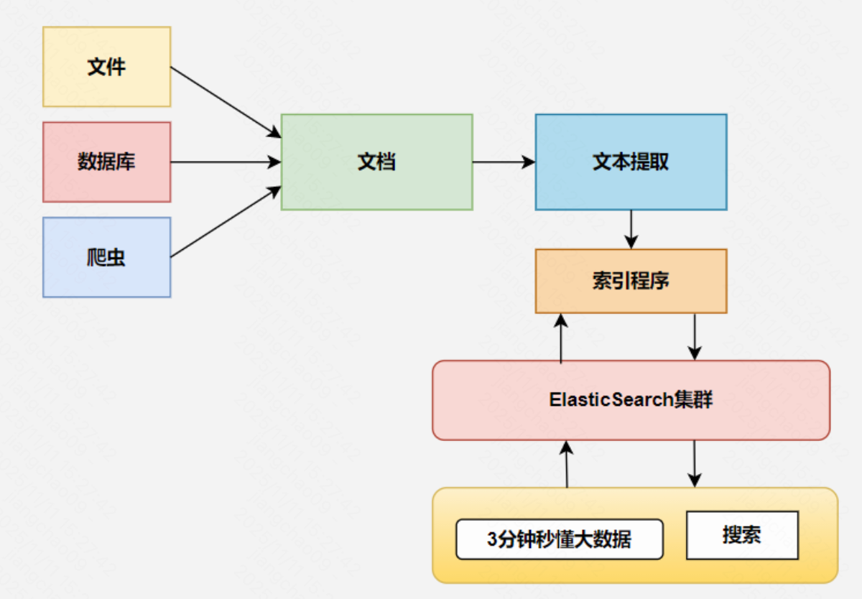

基本概念
映射关系如下图：
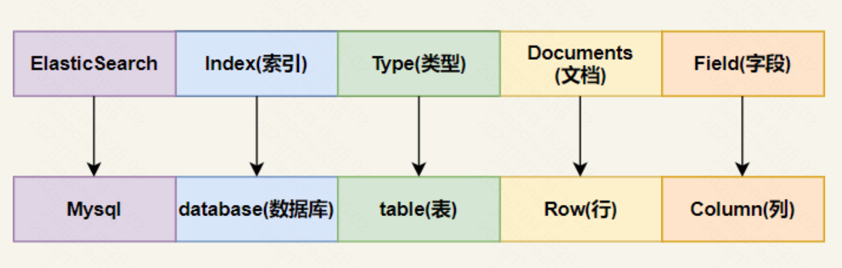

节点（Node）&集群（Cluster）
Elasticsearch 本质上是一个分布式数据库，允许多台服务器协同工作，每台服务器可以运行多个 Elasticsearch 实例。单个 Elasticsearch 实例称为一个节点（Node），一组节点构成一个集群（Cluster）。

索引（index）&类型（Type）&文档（Document）&字段（Field）&映射（Mapping）
什么是 index（索引）？
一个索引就是一个拥有几分相似特征的文档的集合。ES 将数据存储于一个或多个索引中，索引就相当于 SQL 中的一个数据库。

什么是 Type（类型）？
类型是索引内部的逻辑分区（category/partition）,然而其意义完全取决于用户需求。因此，一个索引内部可定义一个或多个类型（type）。一般来说，类型就是为那些拥有相同的域的文档做的预定义。类比传统的关系型数据库领域来说，类型相当于表，7.x 版本默认使用 _doc 作为 type 。

什么是 Document（文档）？
文档是Lucene索引和搜索的原子单位，它是包含了一个或多个域的容器，基于Json格式进行表示。文档有一个或多个域组成，每个域拥有一个名字及一个或多个值，有多个值的域通常被称为多值域，每个文档可以存储不同的域集，但同一类型下的文档至应该有某种程度上的相似之处。相当于mysql表中的row。

什么是 Field（字段）？
Field 是相当于数据库中的Column。
上述索引&类型&文档&字段结构图如下：
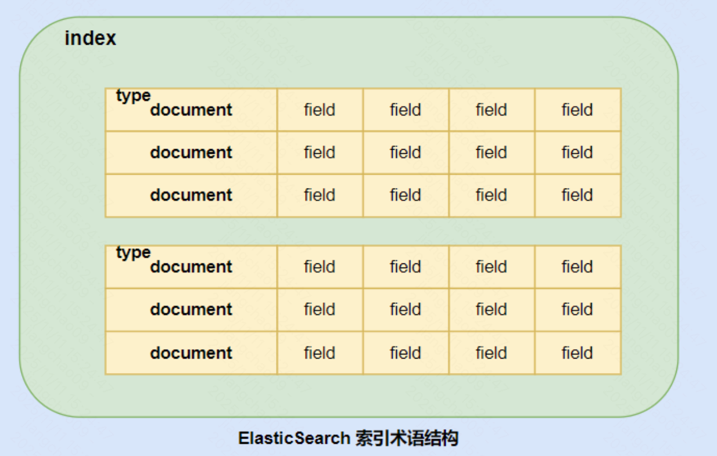
什么是 Mapping（映射）？
Mapping是定义文档及其包含的字段如何存储和索引的过程。Mapping是ES 中的一个很重要的内容，它类似于传统关系型数据中 table 的 schema，用于定义一个索引（index）的某个类型（type）的数据结构。

分片（Shard）&副本（Replica）
什么是 Shard（分片）？
一个索引可以存储超出单个结点硬件限制的大量数据。比如，一个具有 10亿文档的索引占据 1TB 的磁盘空间，而任一节点都没有这样大的磁盘空间；或者单个节点处理搜索请求，响应太慢。
为了解决这个问题，Elasticsearch 提供了将索引划分成多份的能力，这些份就叫做分片。当你创建一个索引的时候，你可以指定你想要的分片的数量。每个分片本身也是一个功能完善并且独立的索引，这个索引可以被放置到集群中的任何节点上。
分片之所以重要，主要有两方面的原因：
1、允许你水平分割/扩展你的内容容量
2、允许你在分片（潜在地，位于多个节点上）之上进行分布式的、并行的操作，进而提高性能/吞吐量
一个分片怎样分布，它的文档怎样聚合回搜索请求，是完全由 Elasticsearch 管理的，对于作为用户的你来说，这些都是透明的。

什么是 Replica（副本）？
副本是一个分片的精确复制，每个分片可以有零个或多个副本。副本的作用：
1、提高系统的容错性，当某个节点某个分片损坏或丢失时，可以从副本中恢复。
2、提高 ES 查询效率，ES 会自动对搜索请求进行负载均衡。
副本：ES默认为一个索引创建5个主分片，并分别为其创建一个副本分片。也就是说每个索引都由5个主分片成本，而每个主分片都相应的有一个copy。
分片及副本的分配是高可用及快速搜索响应的设计核心。主分片与副本都能处理查询请求，它们的唯一区别在于只有主分片才能处理索引请求。

原理

索引
参考：
https://zhuanlan.zhihu.com/p/285251157
https://pdai.tech/md/db/nosql-es/elasticsearch-y-th-3.html

倒排索引

优化

写操作
1、客户端选择一个node发送请求过去，这个node就是coordinating node（协调节点）
2、coordinating node，对document进行路由，将请求转发给对应的node
3、实际上的node上的primary shard处理请求，然后将数据同步到replica node
4、coordinating node，如果发现primary node和所有的replica node都搞定之后，就会返回请求到客户端
其中步骤3中primary直接落盘IO效率低，所以参考操作系统的异步落盘机制：
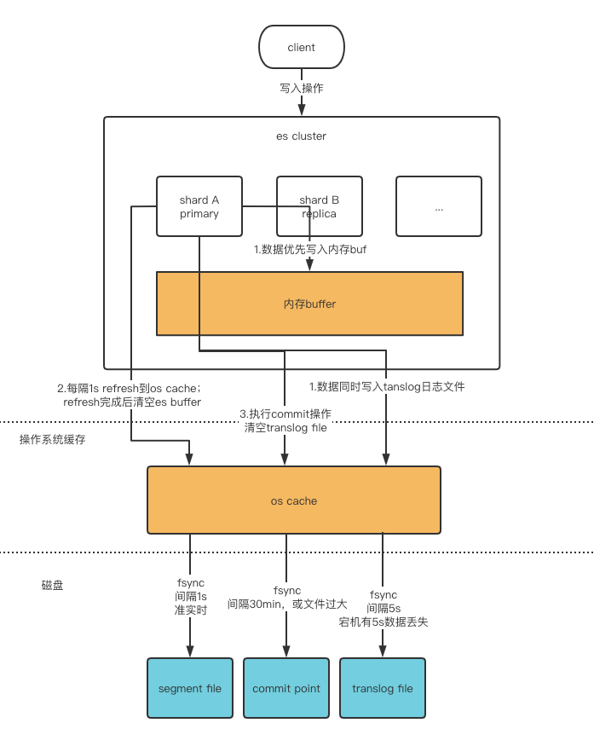
1、ES使用了一个内存缓冲区Buffer，先把要写入的数据放进buffer；同时将数据写入translog日志文件（其实是些os cache）。
2、refresh：buffer数据满/1s定时器到期会将buffer写入操作系统segment file 中，进入cache立马就能搜索到，所以说es是近实时（NRT，near real-time）的
3、flush：tanslog超过指定大小/30min定时器到期会触发commit操作将对应的cache刷到磁盘file，commit point写入磁盘，commit point里面包含对应的所有的segment file
4、translog默认5s把cache fsync到磁盘，所以es宕机会有最大5s窗口的丢失数据

读操作
1、客户端发送任何一个请求到任意一个node，成为coordinate node
2、coordinate node对document进行路由，将请求rr轮训转发到对应的node，在primary shard以及所有的replica中随机选择一个，让读请求负载均衡
3、接受请求的 node，返回 document 给 coordinate note
4、coordinate node 返回给客户端

搜索过程
1、客户端发送一个请求给coordinate node
2、协调节点将搜索的请求转发给所有的shard对应的primary shard或replica shard
3、query phase：每一个shard将自己搜索的结果（其实也就是一些唯一标识），返回给协调节点，有协调节点进行数据的合并，排序，分页等操作，产出最后的结果
4、fetch phase，接着由协调节点，根据唯一标识去各个节点进行拉去数据，最总返回给客户端

事务

接口

Restful API

Postman客户端

使用

集群操作

查询集群状态

使用help参数查询

查询集群中的节点信息

查询集群索引信息

索引操作

创建索引

查看索引

删除索引

文档操作

创建文档

更新文档

查询文档

删除文档

